1. 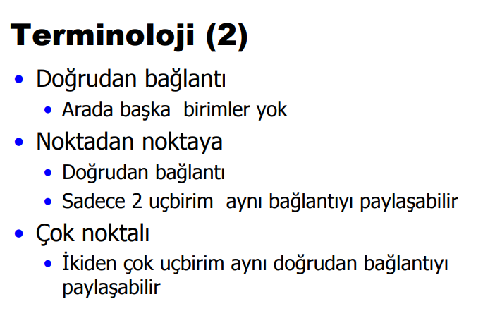 **Bağlantı çeşitlerinin sınıflandırıp yazınız ?**

**2- Bağlantı Yönlerine göre iletim sınıflandırıp yazınız?**

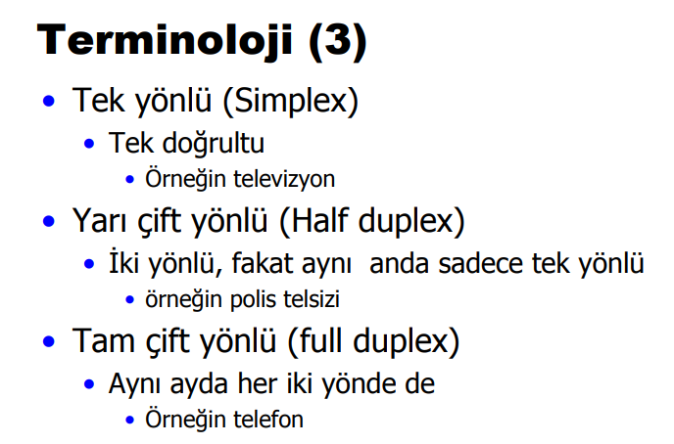

**3 - Spektrum ve Etkin bandgenişliği Tanımlayınız?**

**4 -Veri Hızı ve Bandgenişliği arasında ilişkiyi açıklayınız**

**5 -Veri ,iletim ve analog -saysal veri Tanımlayınız?**

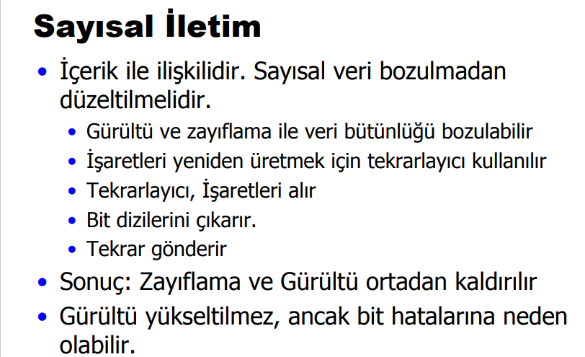**6 -Saysal iletim Hakkında bilgi veriniz?**

**7- Saysal iletimin Avantajları yazınız ?**

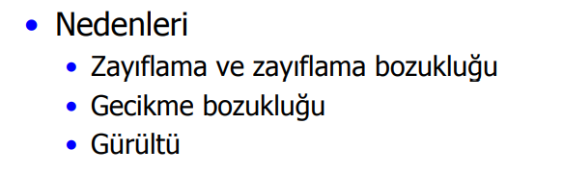**8 -İletim Bozukluklarının Nedenleri yazınız ?**

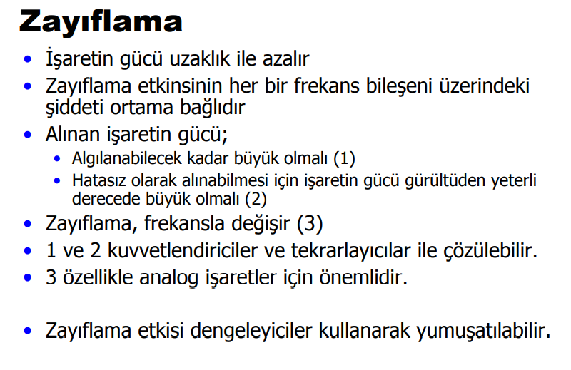**9 -Zayıflama etkisi nasıl çözülebilir açıklayınız ?**

**10 -Gürültü çeşitlerin yazınız?**





**11-Kanal Kapasitesi nelere bağlıdır?**

**12- Nyquist Bandgenişliği formülü yazıp açıklayınız ?**

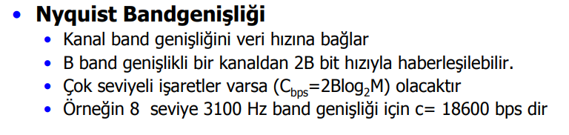



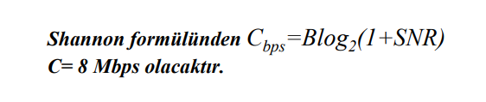**13-Shannan kapasite formülü yazıp açıklayınız ?**

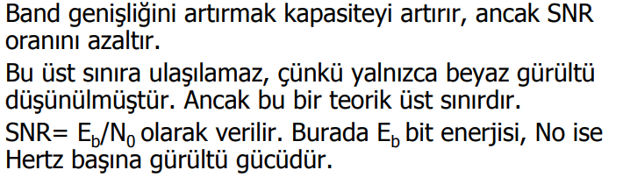

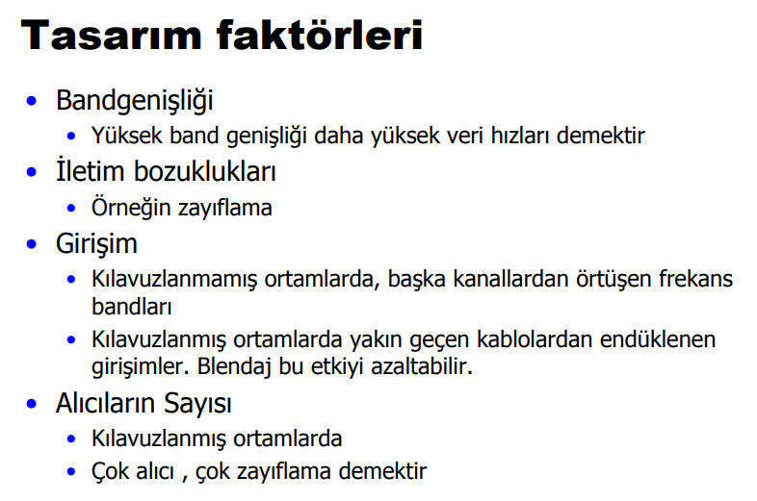**14-Tasarım faktörleri nelerdir yazınız?**

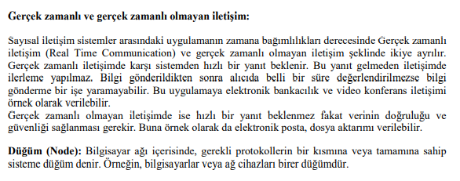**15-Gerçek zamanlı ve gerçek zamanlı olmayan iletişim açıklayınız?**

**16-Bilgisayar ağ topolojilerin sekil çizip ve açiklayınız ?**

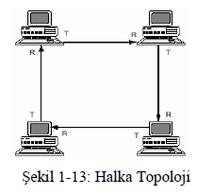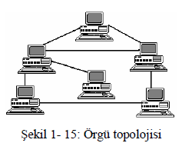**17- OSI Referans modelinin şekilde çizerek açıklayınız ?**

**18- Genişbat (Broadcast Ağlar) ve Noktadan noktaya (point-to-point) ağlarn çalışma prensibinin Açıklayınız?**

**19- Koaksiyel Kablo yapısım şekil çizerek açıklayınız ?**

**20-Bükülü kablo kulanım n avantaj ye dezavantajlarını yazınız?**

**21 - Tek modlu (Singlemode) ve çok modlu (Multimode) fiber kablo hag bilgi verin ?**

**22- Bağlantı durumu , Anahtarlama Yöntemine ve Topolojik Yapışma Göre ağları sınıflandırınız ?**

**23-**

**metin içeren bir resim

Açıklama otomatik olarak oluşturuldu**

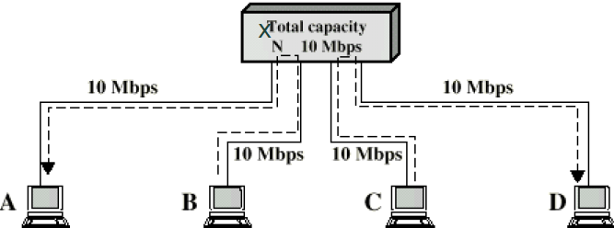

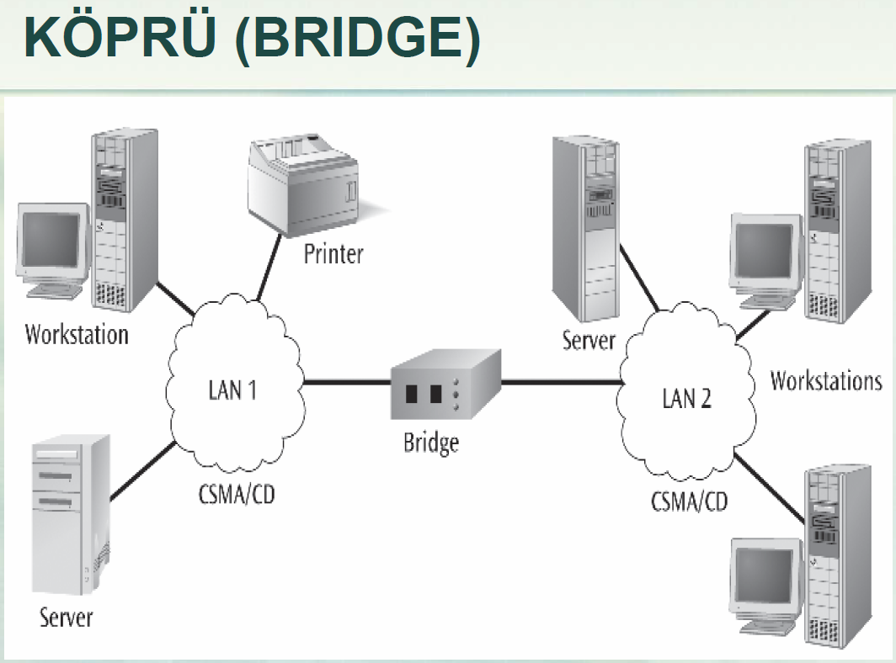

**metin içeren bir resim

Açıklama otomatik olarak oluşturuldu**

